ЛЬВІВСЬКИЙ НАЦІОНАЛЬНИЙ УНІВЕРСИТЕТ імені ІВАНА ФРАНКА

Факультет прикладної математики та інформатики

Комп’ютерні інформаційні мережі

ЛАБОРАТОРНА РОБОТА №9

# Протоколи прикладного рівня. Postman

Виконав:

Студент групи ПМі-31

Яцуляк Андрій

2023

**Мета:** Здобути практичні навички з інтерпретації повідомлень протоколів прикладного рівня та опанувати на базовому рівні роботу на платформі Postman.

**Хід роботи**

1. Опрацював теоретичний матеріал.
2. Використовуючи Wireshark, почав захоплення пакетів. Здійснив активність в браузері, зокрема на сайтах, що працюють за протоколом http.
3. Відшукав серед захоплених пакетів пару DNS-запит/відповідь:

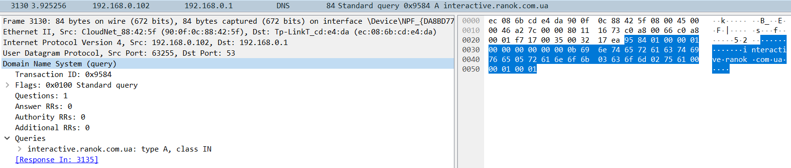

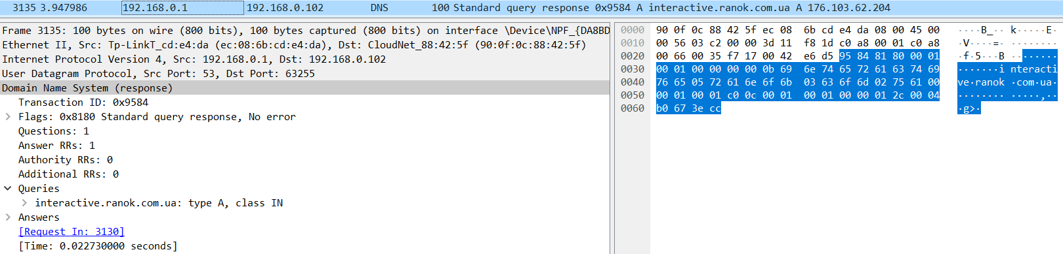

Запит:

Ідентифікатор транзакції є унікальним ідентифікатором для цього запиту DNS і відповідає відповідній відповіді DNS.

Прапорці вказують на те, що це стандартний запит DNS (0x0100). У розділі запитів є одне запитання, яке запитує запис A (IPv6-адреса) домену interactive.ranok.com.ua.

Відповідь у полі вказує номер пакету, де можна знайти відповідну відповідь DNS (пакет 3135).

Відповідь:

Ідентифікатор транзакції відповідає відповідному запиту DNS (0x9584). Прапорці вказують на те, що це стандартна відповідь на запит DNS без помилок (0x8180).

У відповіді є одне запитання, яке відповідає запиту в запиті DNS. Також є одна відповідь на DNS-запитання.

Відповідь також містить інформацію про пакет, у якому було отримано оригінальний запит (пакет 3130), і час, який знадобився для обробки відповіді (0,022730000 секунд).

1. За допомогою фільтру http відобразив відповідні пакети.

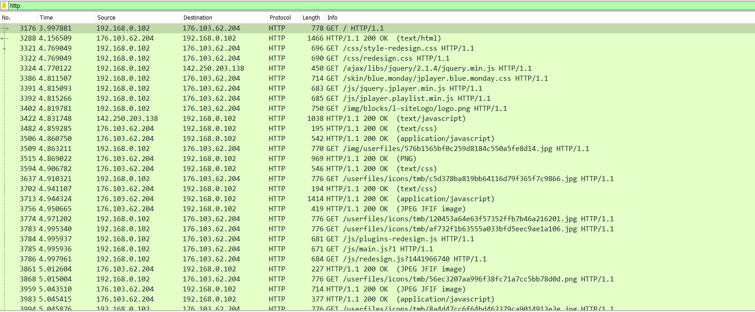

1. Знайшов пару НТТР-запиту та НТТР-відповіді:

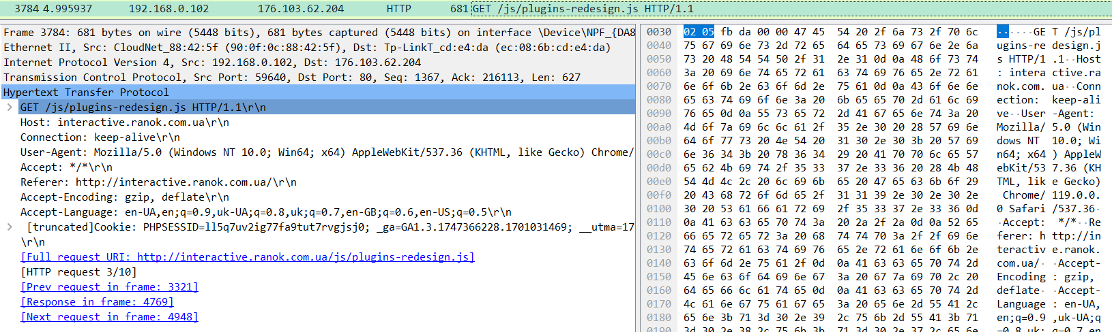

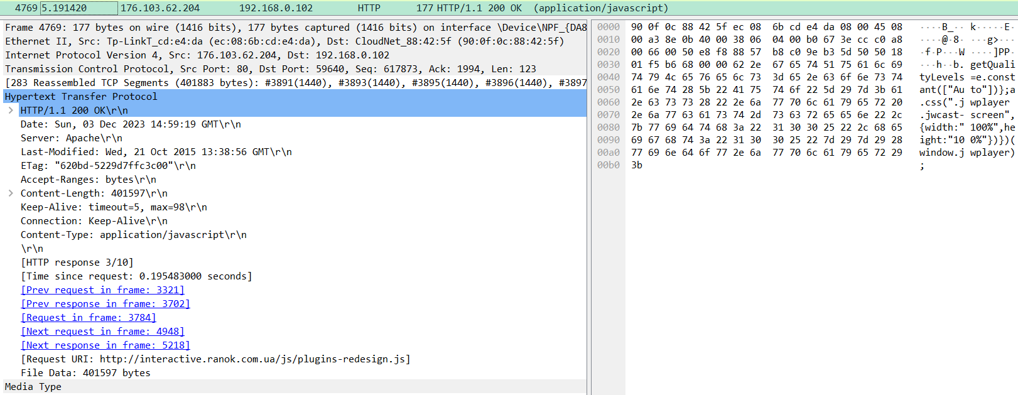

HTTP-запит — це GET-запит JS-файлу plugins-redesign.js із сервера за адресою http://interactive.ranok.com.ua.

Запит містить різні заголовки, такі як User-Agent, Accept, Referer, AcceptEncoding, Accept-Language і Cookie.

Відповідь HTTP має код статусу 200 OK, що вказує на успішне виконання запиту.

Відповідь містить такі заголовки, як Date, Server, Last-Modified, ETag, Accept-Ranges, Content-Length, Keep-Alive, Connection і Content-Type.

Довжина файлу JS становить 401597 байтів, дата останньої зміни – 21 жовтня 2015 року.

З’єднання встановлено на Keep-Alive, а тип вмісту – application/javascript.

1. Крім GET також були захоплені пакети HTTP та один пакет POST. GET - метод запиту HTTP, який використовується для отримання даних із зазначеного ресурсу.

POST - метод HTTP-запиту, який використовується для надсилання даних для обробки на вказаний ресурс.

HTTP - частина протоколу передачі гіпертексту, який є основою передачі даних у Word Wide Web.

1. Запустив десктопну версію Postman та створив новий персональний робочий простір “CN lab9”:

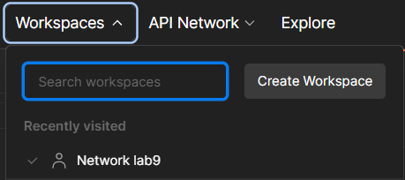

1. Створив нову колекцію:

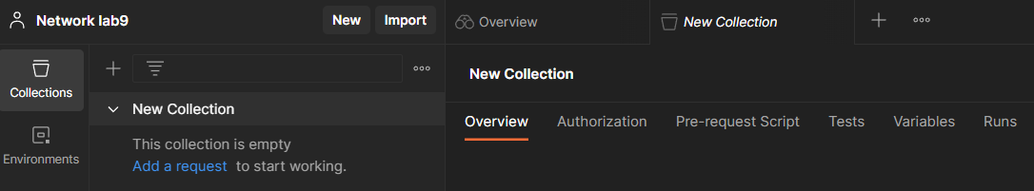

1. Натиснув на кнопку New і обрав тип запиту НТТР:

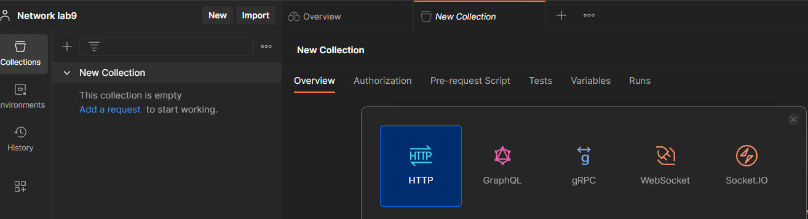

1. Визначився з типом АРІ-запиту, почитавши офіційну документацію:

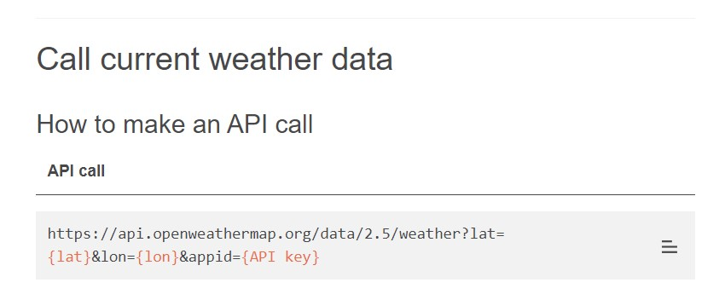

1. Ввів адресу кінцевої точки api.openweathermap.org/data/2.5/weather:



1. На вкладці Authorization задав параметри:

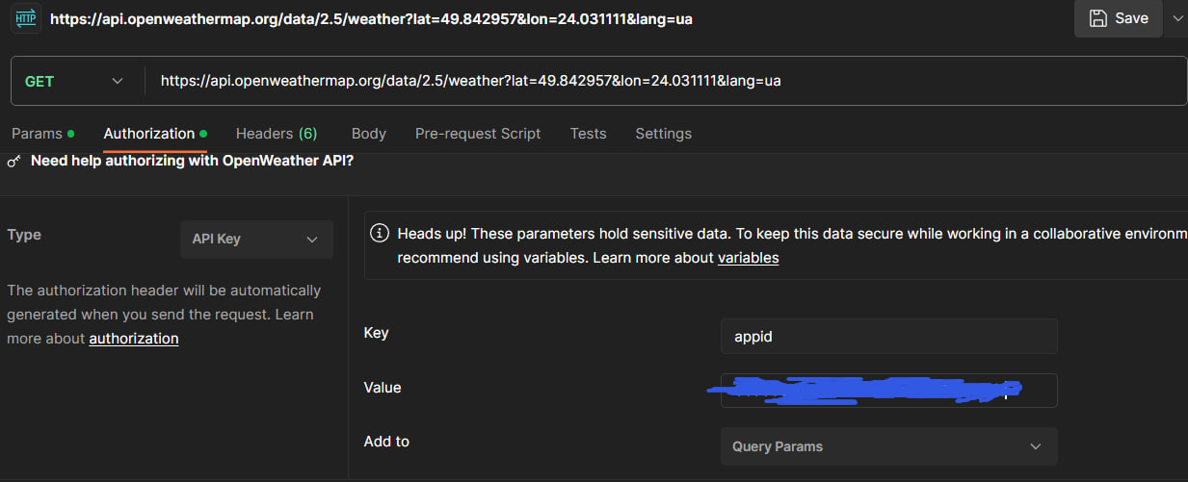

1. Перейшов на вкладку Params і задав імена та значення параметрів:

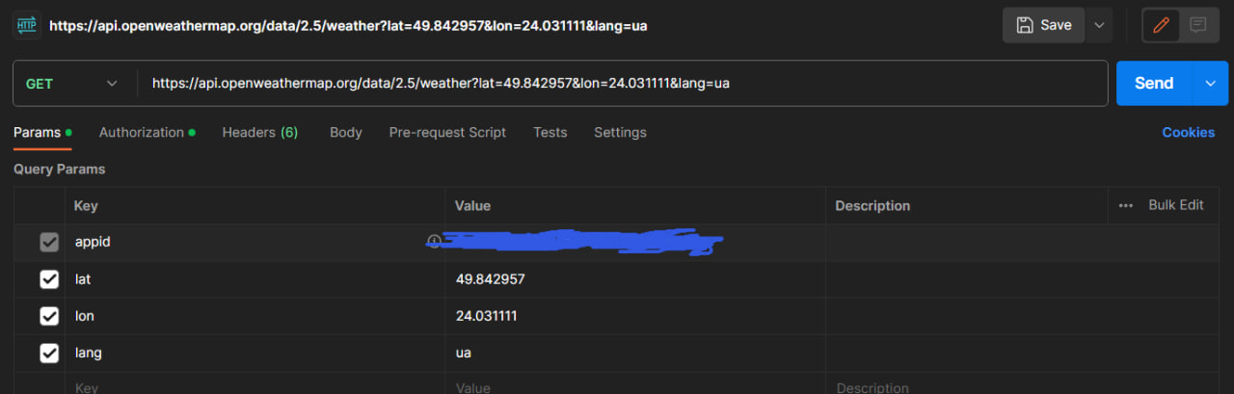

1. Виконав запит, натиснувши кнопку Send, і отримав його результати:

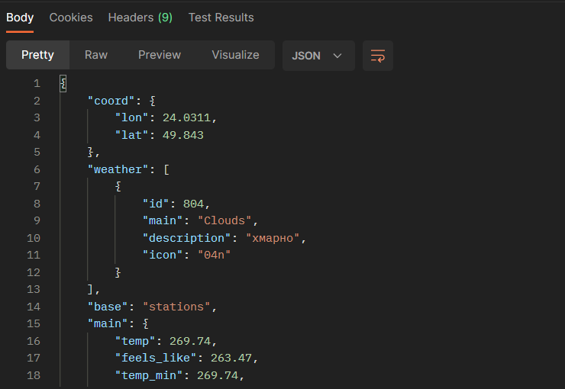

1. Зберіг запит до колекції:

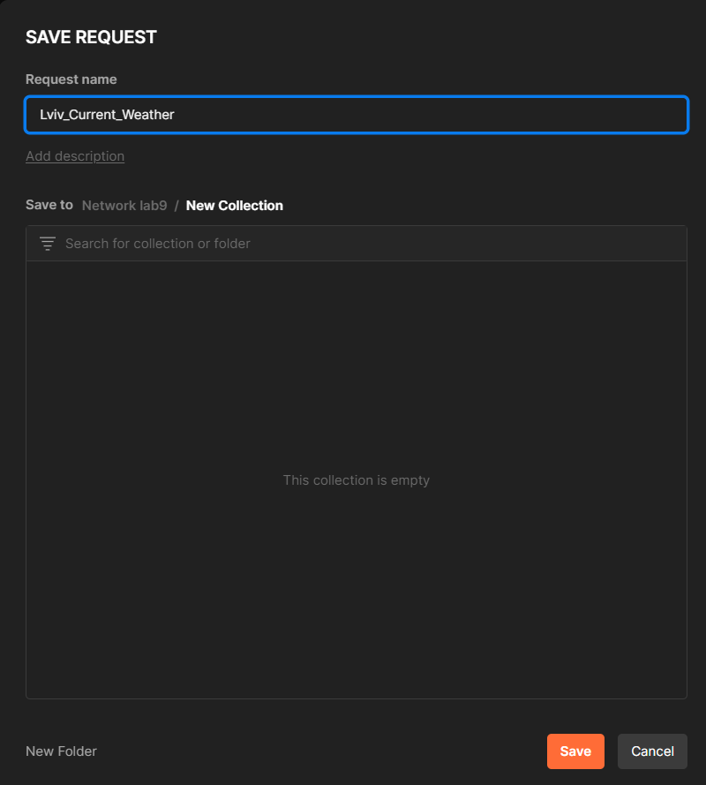

1. Створив копію запиту:

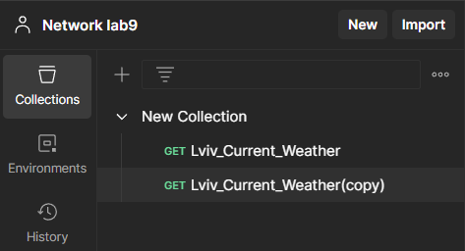

1. Додав до переліку параметрів параметр mode зі значенням html, виконав запит і порівняв його результат із результатом попереднього запиту:

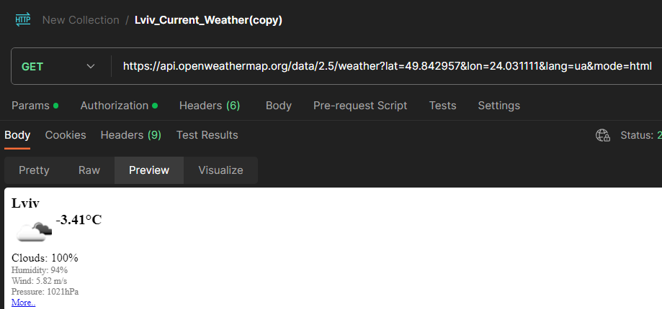

1. Виконав запит на отримання прогнозу погоди на 5 днів з даними кожні 3 години:

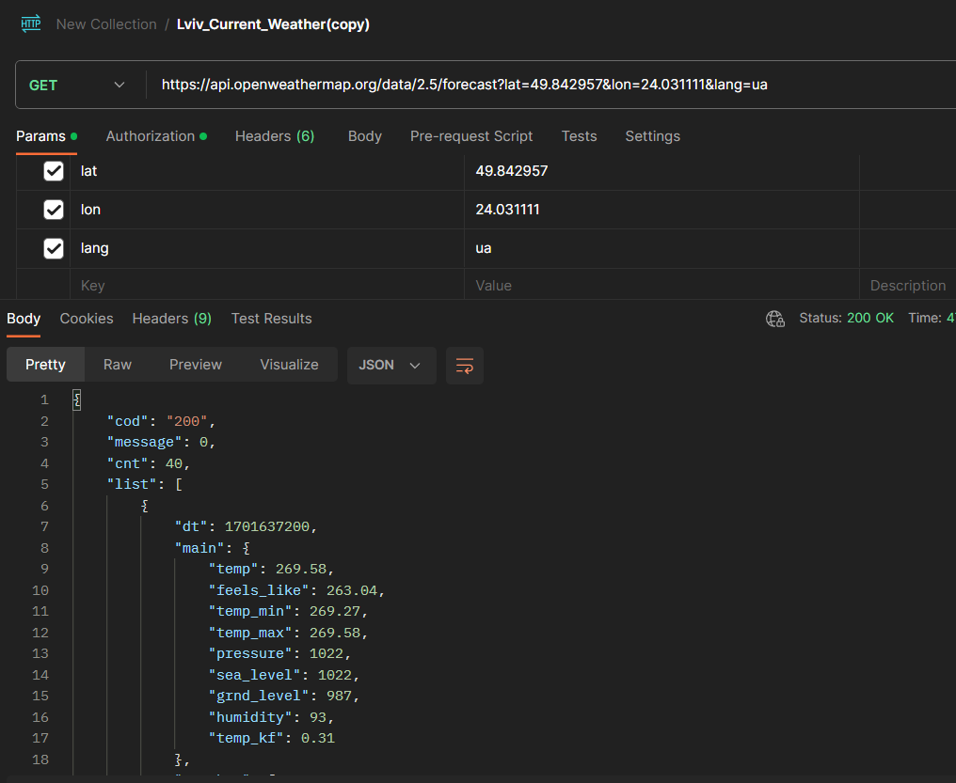

**Висновок.** Під час виконання лабораторної роботи я здобув практичні навички з інтерпретації повідомлень протоколів прикладного рівня та опанував на базовому рівні роботу на платформі Postman.